交通运输 习题（含答案）
龙站计划 2018 年通车，香港将与中国内地高铁网络对接．据此回答第
29 、30
题．
）
B. 使广深港地区的交通
更 加 便 捷
境
C.
有 利 于 改 善 珠 三 角 城 市 的 投 资 环
D. 大幅度分流京广铁路的乘客
）
）
路
4. 青藏铁路的起止点分别是（
A. 西 宁 、 格 尔 木
）
萨
）
）
输
（
）
A. D361 次是高速动车，途中运行速度最快
时间到达上海，可以选择 G121 次列车
途中运行速度最慢
D. K515 次是快速列车，途中运行距离最长
8. 读 铁 路 枢 纽 结 构 图 ， 下 列 铁 路 线 判 断 正 确 的 是 （
）
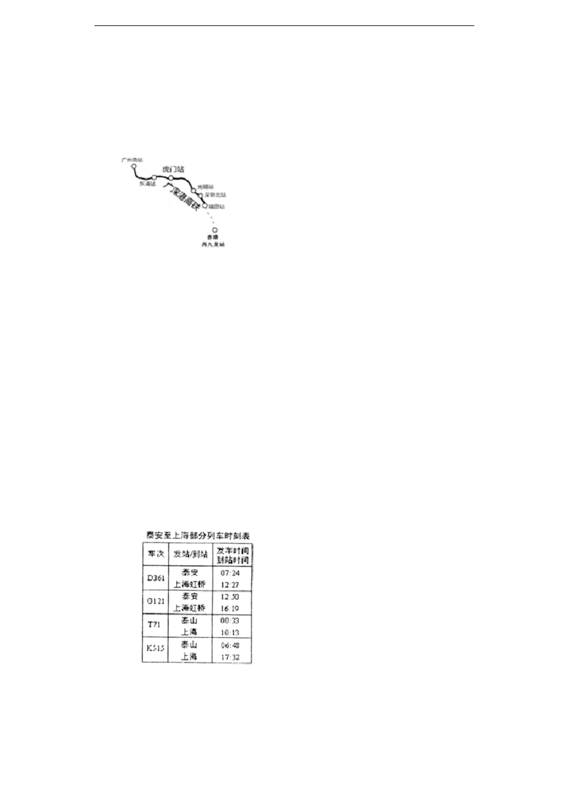

A. ① 是 京 九 线
D. ④是京九线
9. 中国已成为世界第二大石油消费国．目前，中国的石油主要从西亚进口，请问进口
B. ② 是 京 沪 线
C. ③ 是 青 藏 铁
路
）
C. 直 布 罗 陀 海
）
C.
西 气 东
输
）
A. 京广线
B. 京九线
C. 焦柳线
D. 京哈-
京广线
12.
读 我 国 铁 路 干 线 分 布 图 ， 回 答 20-21
题．
）
京 沪 线 - 京 包 线 - 包 兰 线 - 兰 新
D. 京广线-包兰线-京包线-兰新线
）
A. 京广线
线
14. 日本的国际货运主要依赖（
A. 航 空 运 输
）
输
）
峡
D. 马六甲海峡
16. 北京与香港直通的铁路干线（
A. 京广线
线
）
B. 京沪线
C. 京九线
初中地理试卷第 2 页，共 13 页
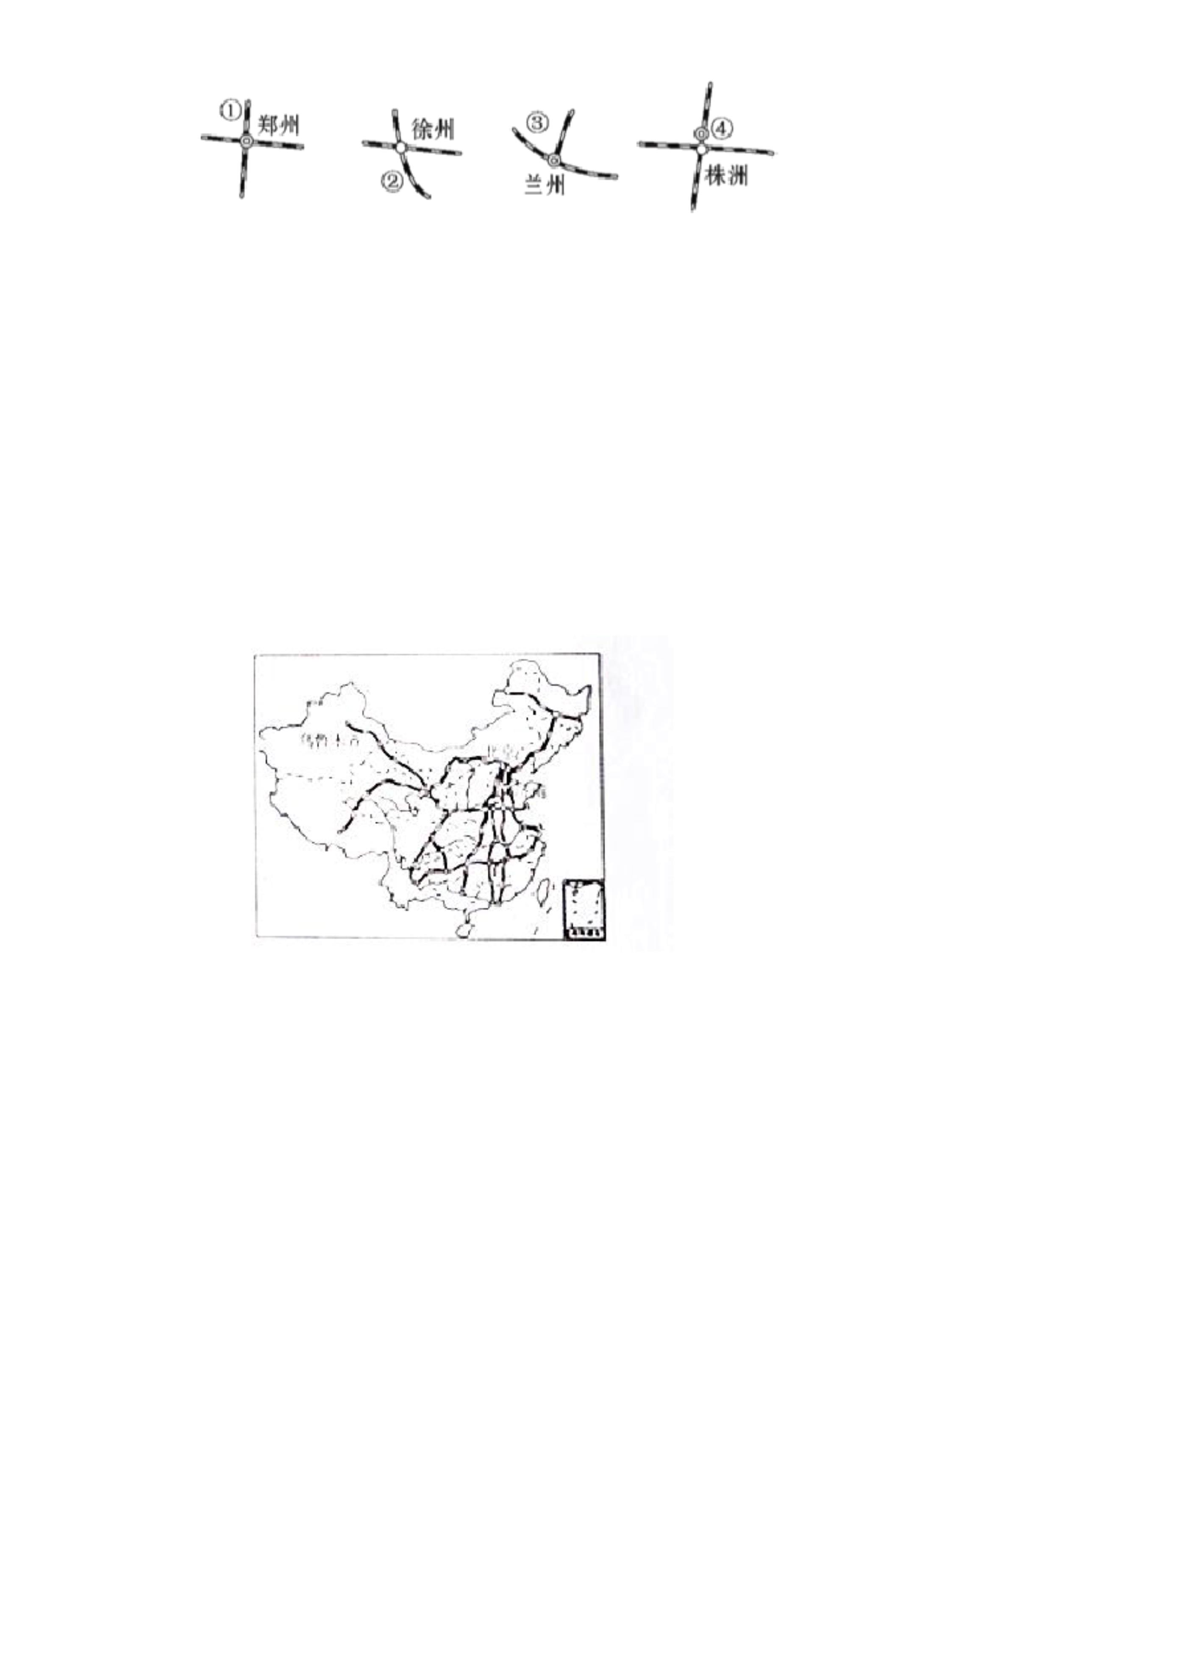

题
．
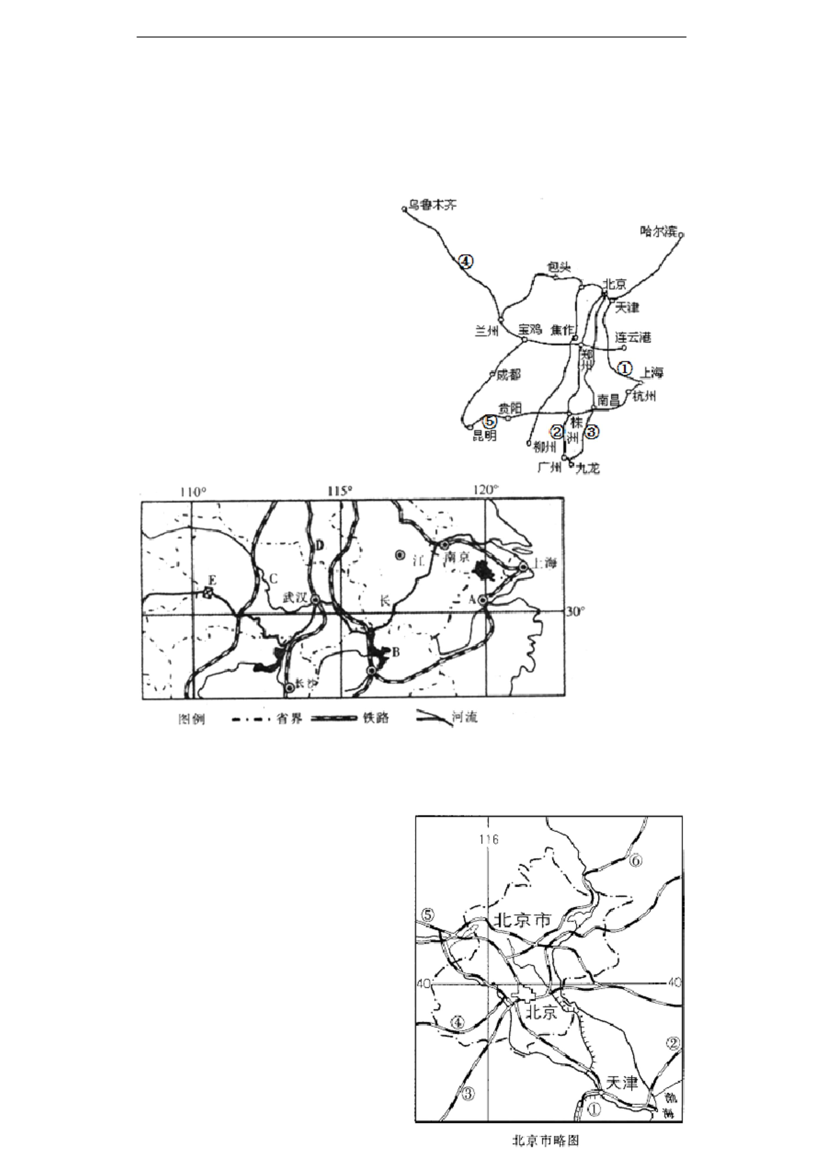

【答案】
1. D
2. A
7. B
12. C
3. D
8. B
4. C
9. D
5. C
6. C
10. B
11. D
16. C
13. D
14. C
15. D
17. 京广线
18. 纵贯南北；横穿东西；北京；京沪线；京广线；京九线；兰新线；贵昆
19. 杭州；鄱阳湖；汉江；京广线；三峡；铁路、公路；山区退耕还林，减
少废水排放，建污水处理厂等
20. 京沪线；京哈线；京九线；京广线；京包线；京通线；北京位于华北平
原的西北边缘，从西北出居庸关，可进入内蒙古高原．西经太行山到黄土高
原，向东出山海关可进入东北平原，向东南是伸向渤海的平原，南面是物产
丰富的黄淮海平原；北京一方面加大基础设施建设力度，规划和建设包括中
央商务区、国际传媒大道等在内的重点功能区，以及城市快速轨道交通和高
速公路；另一方面，积极发展高新技术产业，提高城市管理效率和服务质量，
建设人与环境和谐共处的城市环境
【解析】
1.
解：广深港高速铁路的开通，将会增强香港对珠三角地区的影响力，有利于
改善珠三角城市的投资环境，进一步完善了东莞交通运输网．广深港高速铁
初中地理试卷第 4 页，共 13 页

..
..
..
..
路开通不能起到大幅度分流京广铁路乘客的作用；依据题意．
故选：D．
广深港高速铁路是一条建议中的铁路，由广州经深圳至香港，铁路将主要提
供客运服务，2012 年全线通车，全长 145 公里．广深港高速铁路由南至北
共有 5 个站，香港总站设于地底的“西九龙总站”，途经深圳的福田、深圳
的龙华及东莞的虎门，而内地终点站是广州石壁的“新广州站”，是全国四
大客运中心之一．
本题考查广深港高速铁路的相关问题，读图理解解答即可．
2.
解：人们出行大多希望尽快到达，所以远距离出行多乘飞机或者乘火车，近
距离多乘汽车．有时为了欣赏河流两岸的风景，也有专门乘旅游船的．货运
要根据货物的性质、数量、运输距离、价格、时效等情况，选择运输方式．一
般来说，贵重或急需的货物而数量又不大的，多由航空运送；容易死亡、变
质的活物或鲜货，短程可由公路运送，远程而又数量大的可用铁路上的专用
车；大宗笨重的货物，远距离运输，尽可能利用水运或铁路运输．小明准备
暑假从重庆到武汉，沿途观赏三峡风光，他应选择的交通运输方式是水运（或
河运）．
故选：A．
现代化的交通运输方式主要有铁路、公路、水路、航空和管道运输．经过长
期的不懈努力，中国初步形成了由这些交通运输方式组成的现代化交通运输
网络体系．
各种不同的交通运输方式，均有各自的运输工具和线路，因而各有特点．
3.
参考.资料

解：2016 年 3 月 30 日，广（州）佛（山）肇（庆）城际轨道正式开通运营，
广佛肇城际沿线共设广州、佛山西、狮山、狮山北、三水北、云东海、大旺、
四会、鼎湖东、鼎湖山、端州、肇庆等 12 个客运业务办理车站，全长 111
公里．
故选：D．
在各种交通运输方式中，中国铁路运输的地位尤为突出．纵横交错的铁路分
布全国各地，并与公路、河道、航空港相连，构成了全国交通运输网的骨架．我
国现已形成一个以北京为中心的全国铁路网．南北向干线有京哈线、京沪线、
京九线、京广线、太焦-焦柳线、宝成-成昆线等；东西向干线有滨洲-滨绥线、
京包-包兰线、陇海-兰新线、沪昆线等．
本题考查我国的铁路干线，理解解答即可．
4.
解：青藏铁路，是实施西部大开发战略的标志性工程，是中国新世纪四大工
程之一，该路东起青海西宁，西至拉萨，全长 1956 公里．
故选：C．
依据青藏铁路的起止点来解答此题．
考查了青藏铁路的起止点，常见的选择题．
5.
解：京九线穿过的城市主要有北京、南昌、深圳、香港．根据题意．
故选：C．
京九线穿过的城市为北京、南昌、深圳、香港．
该题主要考查了我国重要的铁路干线，学生应结合地图牢固掌握．
6.
初中地理试卷第 6 页，共 13 页

..
..
..
..
解：现代运输方式主要是铁路运输、公路运输、航空运输、水运、管道运输，
结合题意，航空运输属于现代运输方式．
故选：C．
现代运输方式主要是铁路运输、公路运输、航空运输、水运、管道运输等．
本题考查现代交通运输方式，属于基础题．
7.
解：运行速度最快的是 G121 列车，故 A 错误，B 正确；
运行速度最慢的是 K515 列车，该列车所用的时间最长，故 C、D 错误．
故选：B．
据表中的车次、时间和路程可知：运行速度最快的是 G121 列车，运行速度
最慢的是 K515 列车，该列车所用的时间最长．
本题考查列车时刻表的阅读，据表中的地理信息解答即可．
8.
解：读图分析可知：
图中①为京广线，与陇海线交汇于郑州，故 A 错误；
图中②为京沪线，与陇海线交汇于徐州，故 B 正确；
图中③为兰新线，与陇海线、包兰线交汇于兰州，故 C 错误；
图中④为京广线，与沪昆线交汇于株洲，故 D 错误；依据题意．
故选：B．
在各种交通运输方式中，中国铁路运输的地位尤为突出．纵横交错的铁路分
布全国各地，并与公路、河道、航空港相连，构成了全国交通运输网的骨架．我
国现已形成一个以北京为中心的全国铁路网．南北向干线有京哈线、京沪线、
京九线、京广线、太焦-焦柳线、宝成-成昆线等；东西向干线有滨洲-滨绥线、
参考.资料

京包-包兰线、陇海-兰新线、沪昆线等．
本题考查我国铁路干线的分布及交通枢纽，读图解答即可．
9.
解：中国的石油主要从西亚进口，进口石油必经之路是马六甲海峡．
故选：D．
位于马来半岛和苏门答腊岛之间的马六甲海峡，是从欧洲、非洲向东航行到
东南亚、东亚各港口最短航线的必经之地，是连接太平洋与印度洋的重要海
上通道．
本题考查马六甲海峡重要的地理位置，结合地图把其位置落实到地图上解答
有效．
10.
解：为促进青藏地区发展，我国在青藏地区已建成的著名工程是青藏铁路，
该铁路的起止点城市是西宁和拉萨．依据题意．
故选：B．
青藏铁路东起青海西宁市，南至西藏拉萨市．青藏铁路，是世界海拔最高、
线路最长的高原铁路，被誉为“天路”．
本题考查我国的跨世纪工程，牢记即可．
11.
解：在各种交通运输方式中，中国铁路运输的地位尤为突出．纵横交错的铁
路分布全国各地，并与公路、河道、航空港相连，构成了全国交通运输网的
骨架．读图分析可知，纵贯我国东北平原、华北平原、长江中下游平原和珠
江三角洲的铁路干线是京哈线、京广线；依据题意．
故选：D．
初中地理试卷第 8 页，共 13 页

..
..
..
..
我国现已形成一个以北京为中心的全国铁路网．南北向干线有京哈线、京沪
线、京九线、京广线、太焦-焦柳线、宝成-成昆线等；东西向干线有滨洲-滨
绥线、京包-包兰线、陇海-兰新线、沪昆线等．
本题考查我国铁路干线的分布，读图理解解答即可．
12.
解：从图中可以看出，家住济南的小刚要坐火车经北京到乌鲁木齐的姥姥家，
应从济南沿京沪线至北京，从北京沿京包-包兰线至兰州，再从兰州沿兰新线
至乌鲁木齐；依据题意．
故选：C．
在各种交通运输方式中，中国铁路运输的地位尤为突出．纵横交错的铁路分
布全国各地，并与公路、河道、航空港相连，构成了全国交通运输网的骨架．我
国现已形成一个以北京为中心的全国铁路网．南北向干线有京哈线、京沪线、
京九线、京广线、太焦-焦柳线、宝成-成昆线等；东西向干线有滨洲-滨绥线、
京包-包兰线、陇海-兰新线、沪昆线等．
本题考查我国铁路干线的分布，读图解答即可．
13.
解：京广线、京沪线、京九线为南北向干线，京包线为东西向干线；依据题
意．
故选：D．
在各种交通运输方式中，中国铁路运输的地位尤为突出．纵横交错的铁路分
布全国各地，并与公路、河道、航空港相连，构成了全国交通运输网的骨架．我
国现已形成一个以北京为中心的全国铁路网．南北向干线有京哈线、京沪线、
京九线、京广线、太焦-焦柳线、宝成-成昆线等；东西向干线有滨洲-滨绥线、
参考.资料

京包-包兰线、陇海-兰新线、沪昆线等．
本题考查我国铁路干线的走向，理解解答即可．
14.
解：日本海岸线长约 3 万千米，沿岸多岛屿、半岛、海湾和天然良港．海洋
运输成为日本国际货运的主要方式．
故选：C．
日本的铁矿、石油、煤炭等矿产资源贫乏，绝大部分依赖进口．日本利用其
便利的海运、发达的科技、高素质的劳动力和高效率的管理，把来自世界各
地的原材料加工成高品质的工业产品，再销往世界各地．日本的贸易对象主
要有美国、中国和欧洲．
考查日本的交通运输方式，要理解记忆．
15.
解：中国从西亚进口石油的必经之路是马六甲海峡．
故选：D．
马六甲海峡位于马来半岛和苏门答腊岛之间，是沟通太平洋与印度洋的天然
水道，也是连接欧洲、印度洋沿岸港口与太平洋西岸港口的重要航道．
本题考查马六甲海峡的位置及其重要性，结合地图找出其位置解答即可．
16.
解：京九线的起止点是北京、香港的九龙．所以，北京通往香港的铁路干线
是京九线．
故选：C．
我国现已形成一个以北京为中心的全国铁路网：南北向干线有京哈线、京沪
线、京九线、京广线、太焦-焦柳线、宝成-成昆线、南昆线等；东西向干线
初中地理试卷第 10 页，共 13 页

..
..
..
..
有滨洲-滨绥线、京包-包兰线、陇海-兰新线、沪昆线等．
此题考查我国从北京到香港的铁路干线．
17.
解：我国铁路干线纵横交错、四通八达，在主要的铁路干线交汇处形成重要
的交通枢纽．沪昆线与京广线交汇的铁路枢纽城市是株洲．依据题意．
故答案为：京广线．
在各种交通运输方式中，中国铁路运输的地位尤为突出．纵横交错的铁路分
布全国各地，并与公路、河道、航空港相连，构成了全国交通运输网的骨架．我
国现已形成一个以北京为中心的全国铁路网．南北向干线有京哈线、京沪线、
京九线、京广线、太焦-焦柳线、宝成-成昆线等；东西向干线有滨洲-滨绥线、
京包-包兰线、陇海-兰新线、沪昆线等．
本题考查我国铁路干线的分布及交通枢纽，理解解答即可．
18.
解：（1）从图中看出，我国铁路建设已经基本形成了纵贯南北、横穿东西
的分布格局，经过北京的铁路干线有京沪线、京九线、京广线、京包线、京
哈线等，北京是我国最大的铁路枢纽；
（2）从图中位置得知，①是从北京到上海的京沪线，②是从北京到广州的
京广线，③是从北京到香港九龙的京九线，④是从兰州到连云港的兰新线，
⑤是从上海到昆明的沪杭-浙赣-湘黔-贵昆线．
故答案为：（1）纵贯南北；横穿东西；北京；（2）京沪线；京广线；京九
线；兰新线；贵昆．
中国现已形成一个以北京为中心的全国铁路网：南北向干线有京哈线、京沪
线、京九线、京广线、太焦-焦柳线、宝成-成昆线等；东西向干线有滨洲-滨
参考.资料

绥线、京包-包兰线、陇海-兰新线、沪昆线等．
本题主要考查我国铁路干线的分布．
19.
解：（1）读图可知，A 是杭州；B 是鄱阳湖；C 是汉江；D 是京广线；E 是
三峡．
（2）读图可知，目前萍乡与南昌两地交通联系的主要方式有铁路、公路．
（3）读图可知，B 胡为鄱阳湖，为保护该湖的水质，可采取山区退耕还林，
减少废水排放，建污水处理厂等措施．
故答案为：（1）杭州；鄱阳湖；汉江；京广线；三峡．（2）铁路、公路．（3）
山区退耕还林，减少废水排放，建污水处理厂．
长江发源于青藏高原上的唐古拉山脉，干流先后流经青海、西藏等 11 个省
级行政区，最终注入东海，干流全长 6300 多千米，流域总面积 180 余万平
方千米，年平均入海水量约 9600 余亿立方米．
该题主要考查长江中下游地区的概况，读图解答即可．
20.
解：（1）图中数字代号所代表的铁路名称：①是京沪线，②是京哈线，③
是京九线，④是京广线，⑤是京包线，⑥是京通线．
（2）北京市位置的优越性是：北京位于华北平原的西北边缘，从西北出居
庸关，可进入内蒙古高原．西经太行山到黄土高原，向东出山海关可进入东
北平原，向东南是伸向渤海的平原，南面是物产丰富的黄淮海平原．
（3）北京市城市规划的趋向是：北京一方面加大基础设施建设力度，规划
和建设包括中央商务区、国际传媒大道等在内的重点功能区，以及城市快速
轨道交通和高速公路；另一方面，积极发展高新技术产业，提高城市管理效
初中地理试卷第 12 页，共 13 页

..
..
..
..
率和服务质量，建设人与环境和谐共处的城市环境．
故答案为（1）京沪线；京哈线；京九线；京广线；京包线；京通线
（2）北京位于华北平原的西北边缘，从西北出居庸关，可进入内蒙古高原．西
经太行山到黄土高原，向东出山海关可进入东北平原，向东南是伸向渤海的
平原，南面是物产丰富的黄淮海平原．
（3）北京一方面加大基础设施建设力度，规划和建设包括中央商务区、国
际传媒大道等在内的重点功能区，以及城市快速轨道交通和高速公路；另一
方面，积极发展高新技术产业，提高城市管理效率和服务质量，建设人与环
境和谐共处的城市环境．
北京市是我国最大铁路交通枢纽，京广线、京九线、京沪线、京哈线、京通
线、京包线都相交于北京．
本题考查北京市铁路线、位置及城市规划的方向，理解解答即可．
参考.资料

